**UNIVERZITET U ZENICI POLITEHNIČKI FAKULTET**

**MAPP – LOKALNI DOGAĐAJI**

**ZADAĆA**

**Predmet: Web programiranje**

**Student: Mujo Kalabuzić**

**Indekx: 181**

**Zenica, decembar 2022**

**SADRŽAJ**

**UVOD** 3

**1.** **POČETNA STRANICA** 4

**2.** **SVI DOGAĐAJI** 5

**3.** **REGISTRACIJA I PRIJAVA** 6

**4.** **ADMIN MENU** 7

4.1 Add/change category 8

4.2 Add/change location 9

4.3 Add/change event 10

# **UVOD**

Tema ovog projekta su lokalni događaji, odnosno prikaz samih događaja koji su detaljnije opisani. Ovaj projekat sam podijelio na 3 dijela: Korisnički, Admin dio i Gost dio. Gost je svaka osoba koja nema svoj račun, te može pristupiti samo osnovnim dijelovima aplikacije kao što su home, pregled svih događaja i aktivnih događaja. Korisnički dio u ovoj verziji se sastoji od istih funkcionalnosti kao i gost, s tim što korisnik ima svoj račun koji kada se napravi sprema se u bazu, te se tokom prijave na sistem utvrđuju email i password. Šifre korisnika su zaštičene u bazi. Admin dio se sastoji od samog upravljanja sistemom, mogučnost dodavanja događaja, kategorija, lokacija, te uređivanje istih. Sama aplikacija predstavljena je kao jedna uvezana cjelina.

Admin acc: [admin@gmail.com](mailto:admin@gmail.com) - admin

# **POČETNA STRANICA**

Početna stranica se sastoji od samog nav bara, kao i svaka druga stranica na kojoj se može vršiti navigacija. Početna stranica je za prikaz aktivnih događaja. Slika u nastavku.

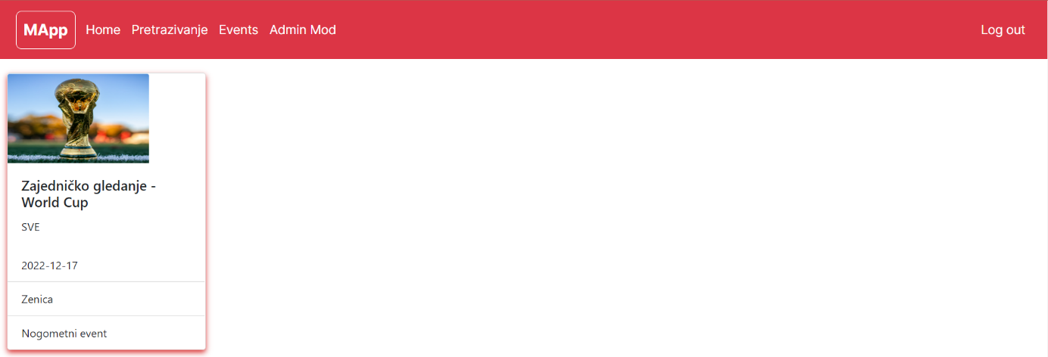

*Slika br. 1 Prikaz aktivnih događaja*

# **SVI DOGAĐAJI**

Stranica namijenjena za prikaz svih događaja u bazi, bez obzira na samu aktivnost događaja. Slika u nastavku.

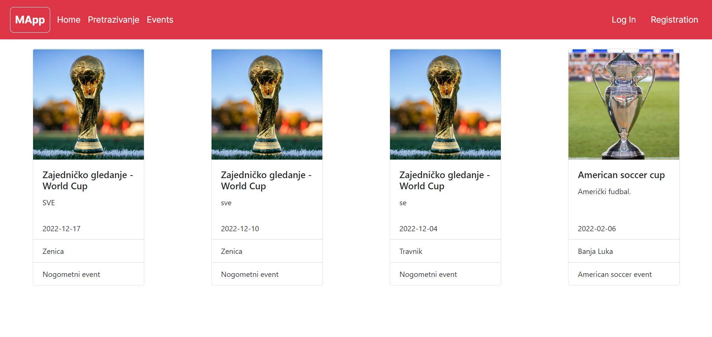

*Slika br. 2 Prikaz svih događaja*

# **REGISTRACIJA I PRIJAVA**

U ovom dijelu su samo pokazane forme za registraciju i prijavu korisnika. Korišten je spring security, te su također upotrebljene određene funkcionalnosti. Primjeri funkcionalnosti: logout button – nakon prijave korisnika/admina, admin mod – ukoliko se prijavi administrator, kod običnog korisnika ne postoji ta opcija. Također još imaju i permisije korisniku/adminu.



*Slika br. 3 Log in forma*

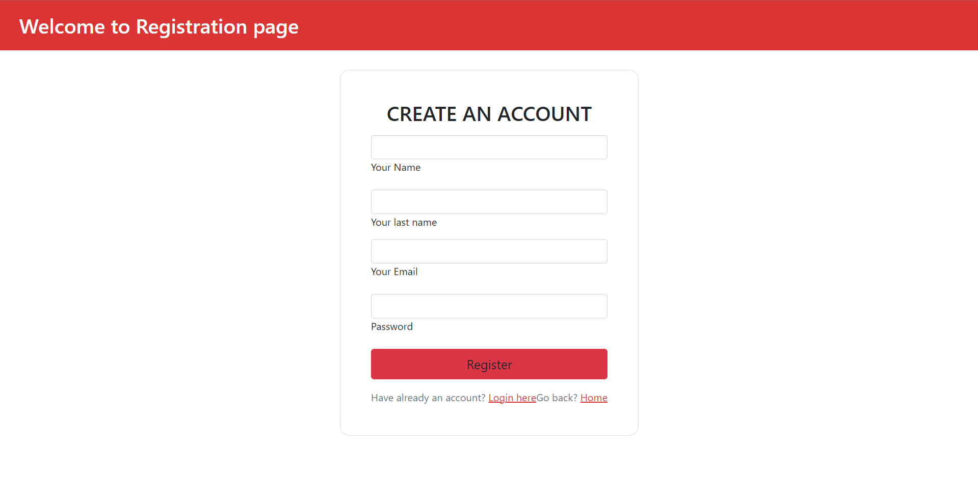

*Slika br. 4 Registration forma*

# **ADMIN MENU**

Admin menu se sastoji iz nekoliko dijelova:

* Add/change category
* Add/change locations
* Change password
* Add/Change event
* Ban users
* Back

Change password, ban users nisu omogučeni u ovoj verziji. Back – vrača admina na home page.

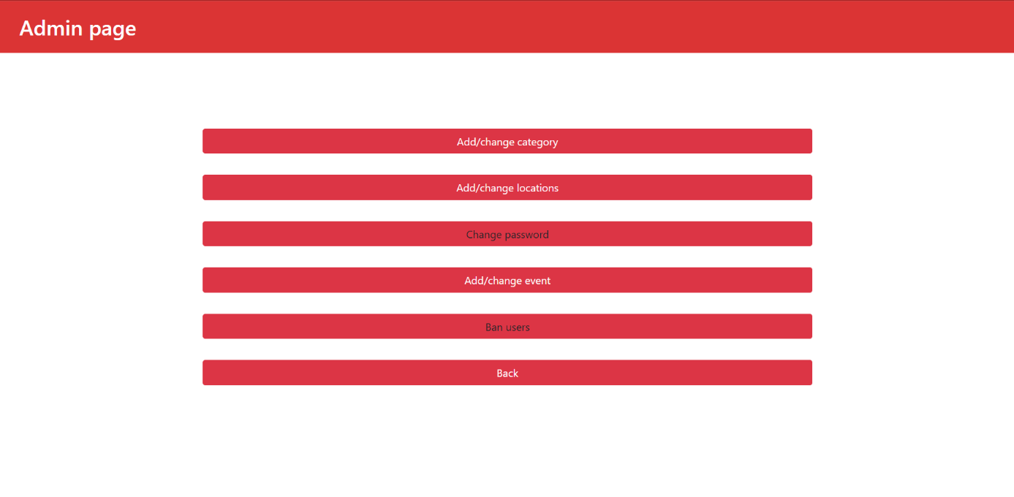

*Slika br. 4 Prikaz Admin page dijela*

## Add/change category

U ovom dijelu omogučen unos, dodavanje novih kategorija, pri čemu u drugom dijelu su pozvane sve kategorije za izmjenu, koja nije u funkcionalnosti.

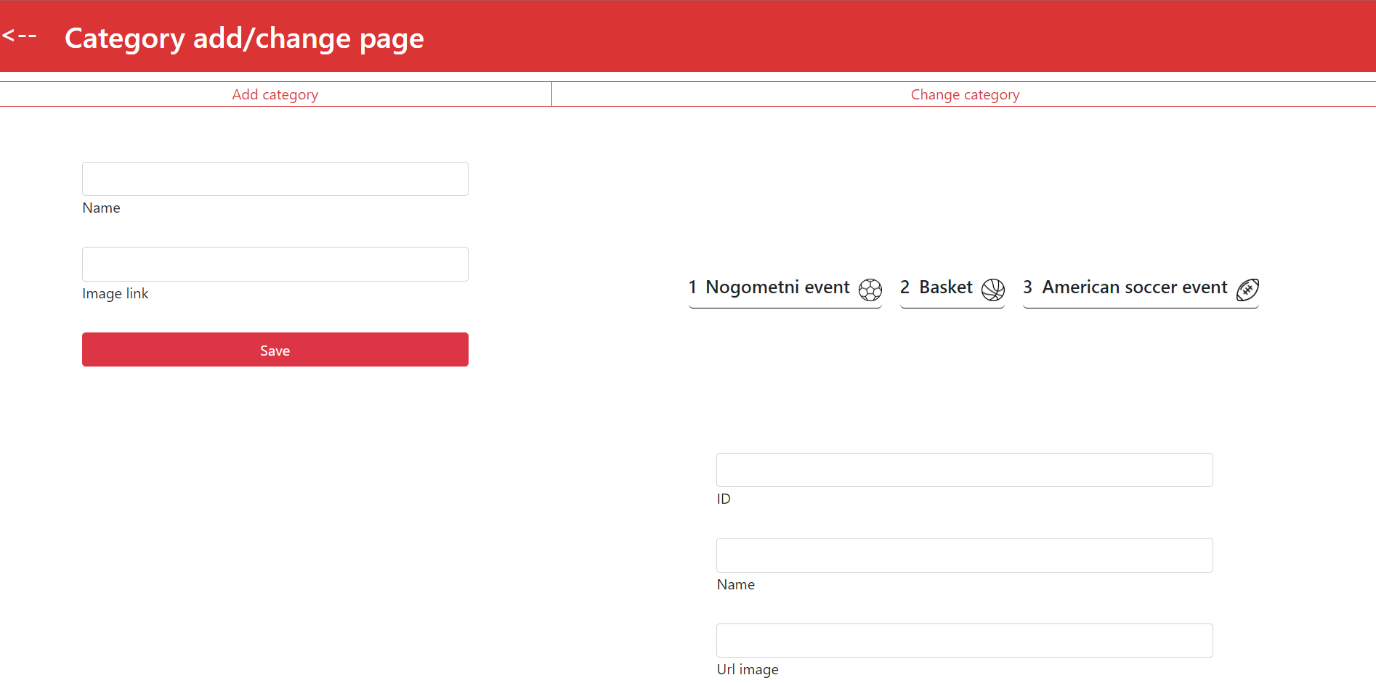

*Slika br. 5 Add/change category*

## Add/change location

U ovom dijelu omogučen unos, dodavanje novih lokacija (gradova) u bazu, pri čemu u drugom dijelu je izvršena get metoda svih lokacija za izmjenu koja nije omogučena.

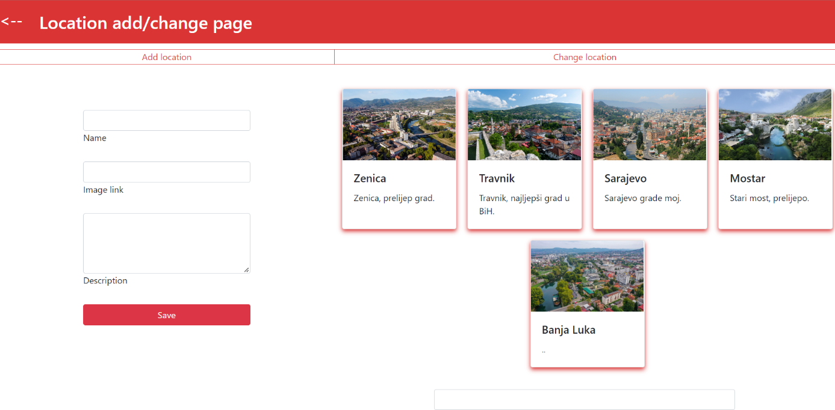

*Slika br. 6 Add/change location*

## Add/change event

Prvobitno odlazak na stranicu sa dva buttona, koji će za tim proslijediti admina na stranice za definisane funkcionalnosti.

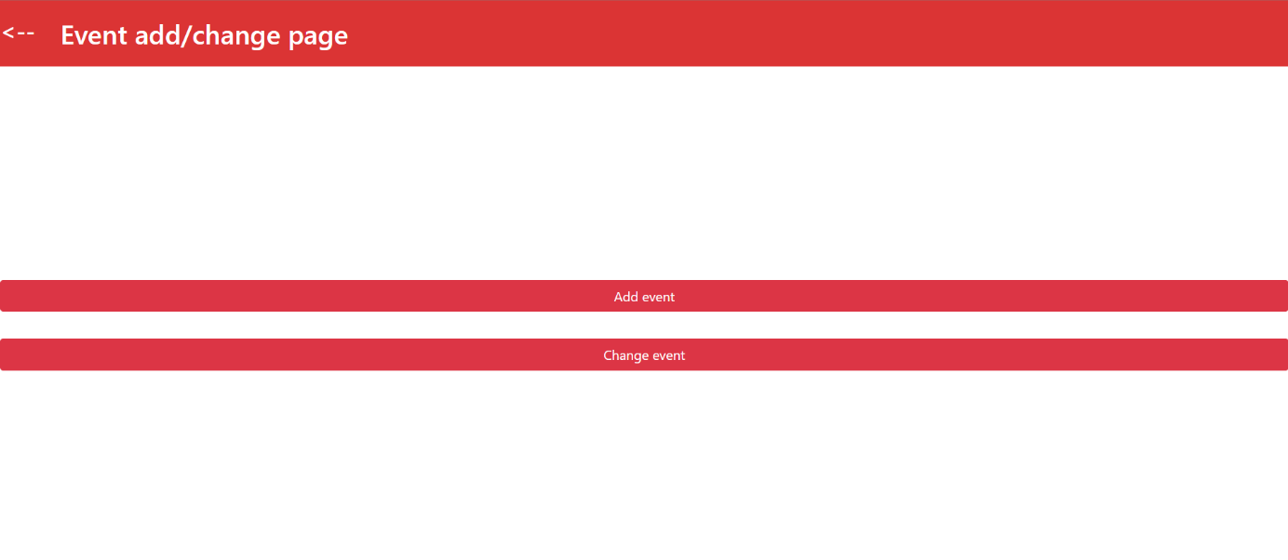

*Slika br. 7 Prikaz „navigacije“ za Admina*

Omogučeno dodavanje događaja, dok izmjena nije u ovoj verziji.

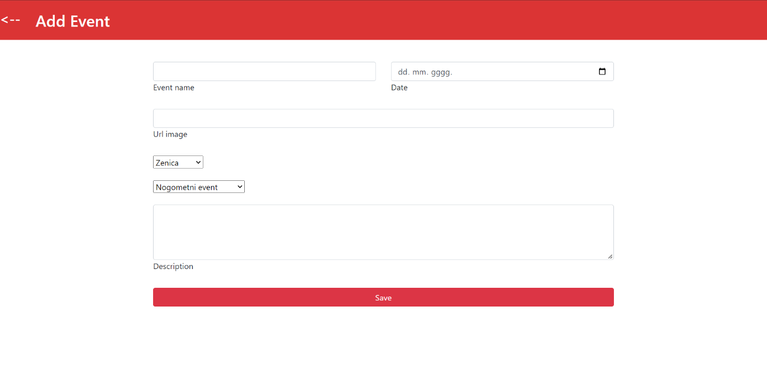

*Slika br. 8 Add events*